  - Anleitung für Lehrpersonen

Brainstormingplattform
- Rufen Sie die Webseite https://board.net auf. (bitte verwenden Sie einen anderen Browser anstelle des Internet-Explorers)

- Eröffnen Sie ein neues Dokument (Board), indem Sie einen passenden und einfachen Namen ins Feld eingeben. Klicken Sie anschliessend auf «CREATE».
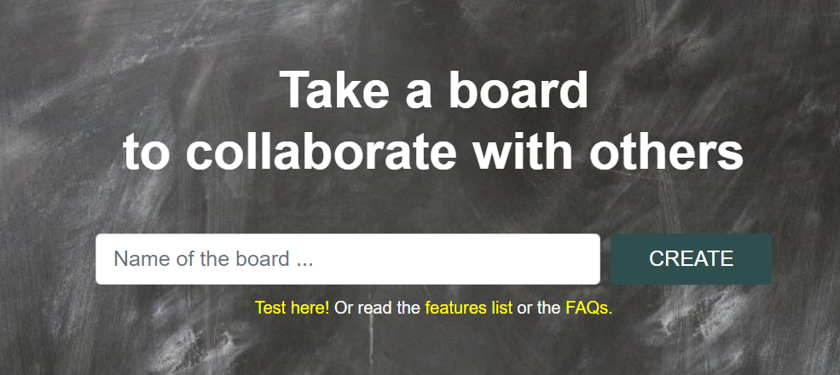

- Das Dokument zur Zusammenarbeit wurde nun erstellt. Löschen Sie den Text und beginnen Sie mit der Eingabe.
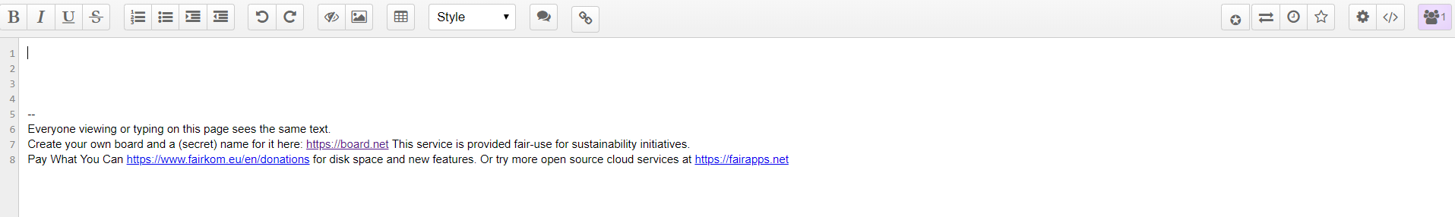

- Um weitere Personen am Dokument mitarbeiten zu lassen, geben Sie diesen den entsprechenden Link (in unserem Beispiel https://board.net/p/Regelsammlung). Achtung: Bei der Eingabe muss die Gross-/Kleinschreibung beachtet werden. Die eingeladenen Personen rufen diesen Link auf und können direkt am Dokument mitarbeiten.

- Damit nachvollziehbar ist, wer welchen Text geschrieben hat, ist es möglich, die Nutzer mit einem Namen zu benennen. Die Nutzenden klicken dazu auf das Personensymbol rechts oben und geben ihren Namen ein.
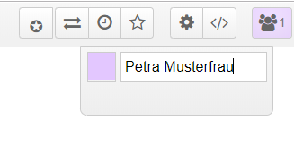

- Bei der Eingabe von einem Text wird dieser ab jetzt mit der entsprechenden Farbe der Nutzenden markiert.
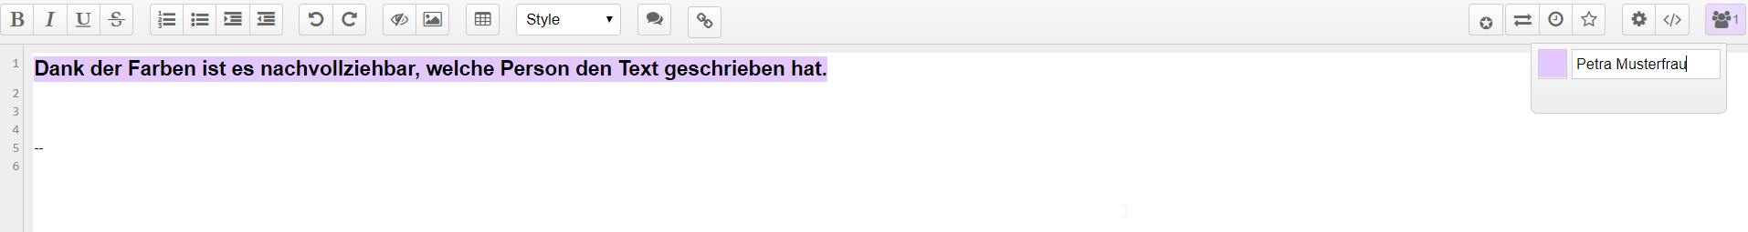

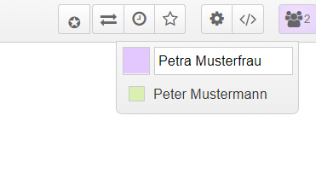
- Mit einem Klick auf das Chatsymbol rechts unten kann zudem parallel zur Erarbeitung des Textes gechattet werden.
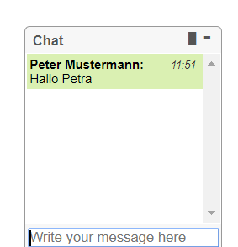
Bildnachweis
Alle Screenshots: https://board.net, 2020-04-15

